2014山海圳綠道植樹淨堤工作假期
走讀曾文溪舊河道
- 活動時間：103年3月9日上午8:20報到。
- 活動主場地：
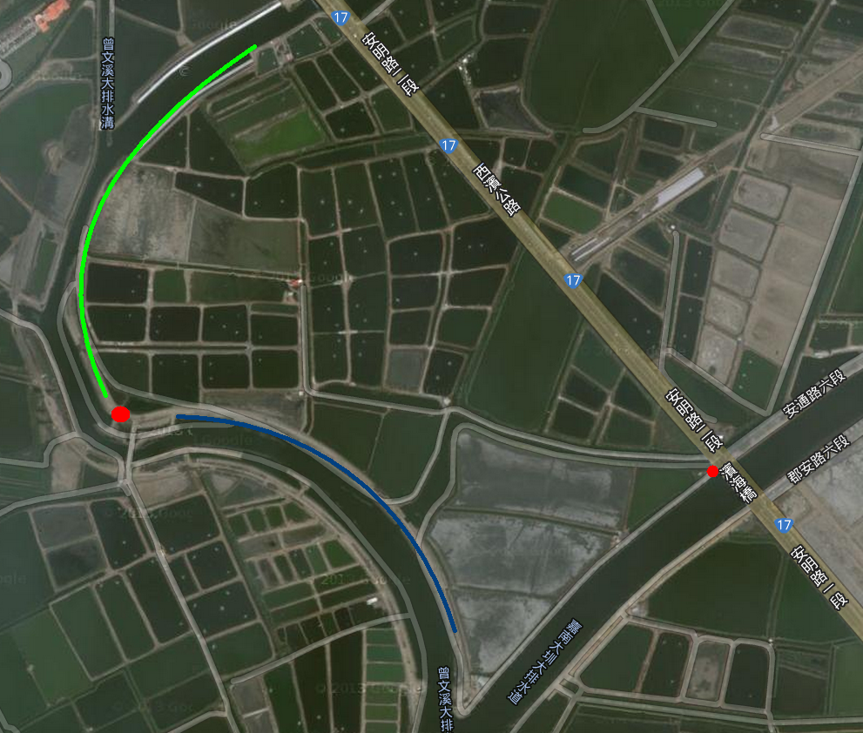
活動出入口
主舞台/報到處
停車區域
植樹區域
- 合辦單位：臺南市政府水利局、海尾朝皇宮、台南社區大學台江分校、台江國家公園、台江文化促進會
協辦單位：海佃國小、海東國小、安南國中、安慶國小、海佃國中、長安國小、南興國小、安佃國小、和順國小

- 活動流程：
日期 | 時間 | 活動內容
3/9（日） | 08：20-08：40 | 報到
3/9（日） | 08：40-09：30 | 走讀曾文溪排水線，淨堤踏查
3/9（日） | 09：30-10：00 | 活動說明、來賓致詞與植樹教學
3/9（日） | 10：00-11：00 | 共同植樹
3/9（日） | 11:00 | 賦歸

- 預定人數：約650人
- 種植樹木：台灣楝樹樹苗計165株，採三米間隔一株種植。

2014山海圳綠道植樹淨堤工作假期
活動報名表
所屬單位/學校： | 姓名： | 性別：□女 □男
聯絡電話： | 手機：
e-mail：
※注意事項：
1.植樹證書申請：當天完成台江學習單及植樹活動的學員，請至報到處登記申請。
2.本活動因無法抗拒因素（例如：颱風）必須取消，請待承辦單位通知。
3.為響應環保概念，請自行攜帶水壺，相關個人防曬用品、藥品，請自行準備。
4.活動皆保場地險。
※報名截止日3月5日(三)晚上七點前，請e-mail報名表。

聯絡人：台南社大台江分校 林翊涵
聯絡電話：06-2472150
e-mail：crecy628@gmail.com

